РОССИЙСКАЯ ФЕДЕРАЦИЯ
БЕЛГОРОДСКАЯ ОБЛАСТЬ
МУНИЦИПАЛЬНЫЙ РАЙОН «КОРОЧАНСКИЙ РАЙОН»

ЗЕМСКОЕ СОБРАНИЕ
АФАНАСОВСКОГО СЕЛЬСКОГО ПОСЕЛЕНИЯ

РЕШЕНИЕ

23 июня 2025 года № 123

О внесении изменений в решение земского собрания Афанасовского сельского поселения муниципального района «Корочанский район» Белгородской области от 18 ноября 2022 года № 253 «Об установлении земельного налога»

В соответствии со статьей 387 Налогового кодекса РФ, Уставом Афанасовского сельского поселения, земское собрание Афанасовского сельского поселения р е ш и л о:
1. Внести в решение Земского собрания Афанасовского сельского поселения муниципального района «Корочанский район» Белгородской области от 18 ноября 2022 года № 253 «Об установлении земельного налога»
следующие изменения:
  - абзац пятый пункта 5 перед словами «Предоставить налоговую льготу» дополнить цифрами 5.1.»
- пункт 5 решения дополнить подпунктом 5.2. следующего содержания:
«5.2. Предоставить налоговую льготу в виде освобождения от уплаты земельного налога за налоговый период 2025 года и последующие годы до окончания специальной военной операции:
- налогоплательщикам в отношении земельных участков, использование которых невозможно в связи с ограничением доступа в результате обстрелов, атак беспилотных летательных аппаратов (далее - БПЛА) и иных террористических актов со стороны вооруженных формирований Украины, на период с даты установления ограничения доступа на территорию нахождения земельного участка до даты снятия такого ограничения;
- налогоплательщикам в отношении земельных участков, на которых расположены объекты недвижимого имущества, использование которых невозможно в связи с повреждением в результате обстрелов, атак БПЛА и иных террористических актов со стороны вооруженных формирований Украины, на период с даты прекращения использования до даты возобновления использования объекта налогоплательщиком;
- налогоплательщикам в отношении земельных участков, на которых расположены объекты недвижимого имущества, фактически неиспользуемые налогоплательщиком в связи с расположением на территории, находящейся в зоне систематических обстрелов, атак БПЛА, и иных террористических актов со стороны вооруженных формирований Украины на период с даты прекращения использования до даты возобновления использования объекта налогоплательщиком;
- налогоплательщикам в отношении земельных участков, на которых расположены объекты недвижимого имущества, фактически неиспользуемые налогоплательщиком в связи с решением оперативного штаба Белгородской области об ограничении деятельности объектов, на период с даты прекращения использования до даты возобновления использования объекта налогоплательщиком;
- налогоплательщикам в отношении земельных участков, использование которых невозможно связи с использованием для нужд обороны и безопасности Российской Федерации, на период с даты прекращения использования до даты возобновления использования объекта налогоплательщиком;
Перечень населенных пунктов, доступ в которые ограничен, а также перечень земельных участков, в отношении которых применяется налоговая льгота, предусмотренная настоящим подпунктом, утверждаются главой Афанасовского сельского поселения, и направляется в адрес Управления Федеральной налоговой службы по Белгородской области не позднее 1 февраля 2026 года.»
2.Опубликовать настоящее решение в газете «Ясный ключ» и разместить на официальном сайте органов местного самоуправления Афанасовского сельского поселения муниципального района «Корочанский район» Белгородской области в информационно-телекоммуникационной сети «Интернет» https://afanasovskoe-r31.gosweb.gosuslugi.ru.
3.Настоящее решение вступает в силу со дня его официального опубликования и распространяется на правоотношения, возникшие с 01.01.2025 года.

Глава Афанасовского  сельского поселения | 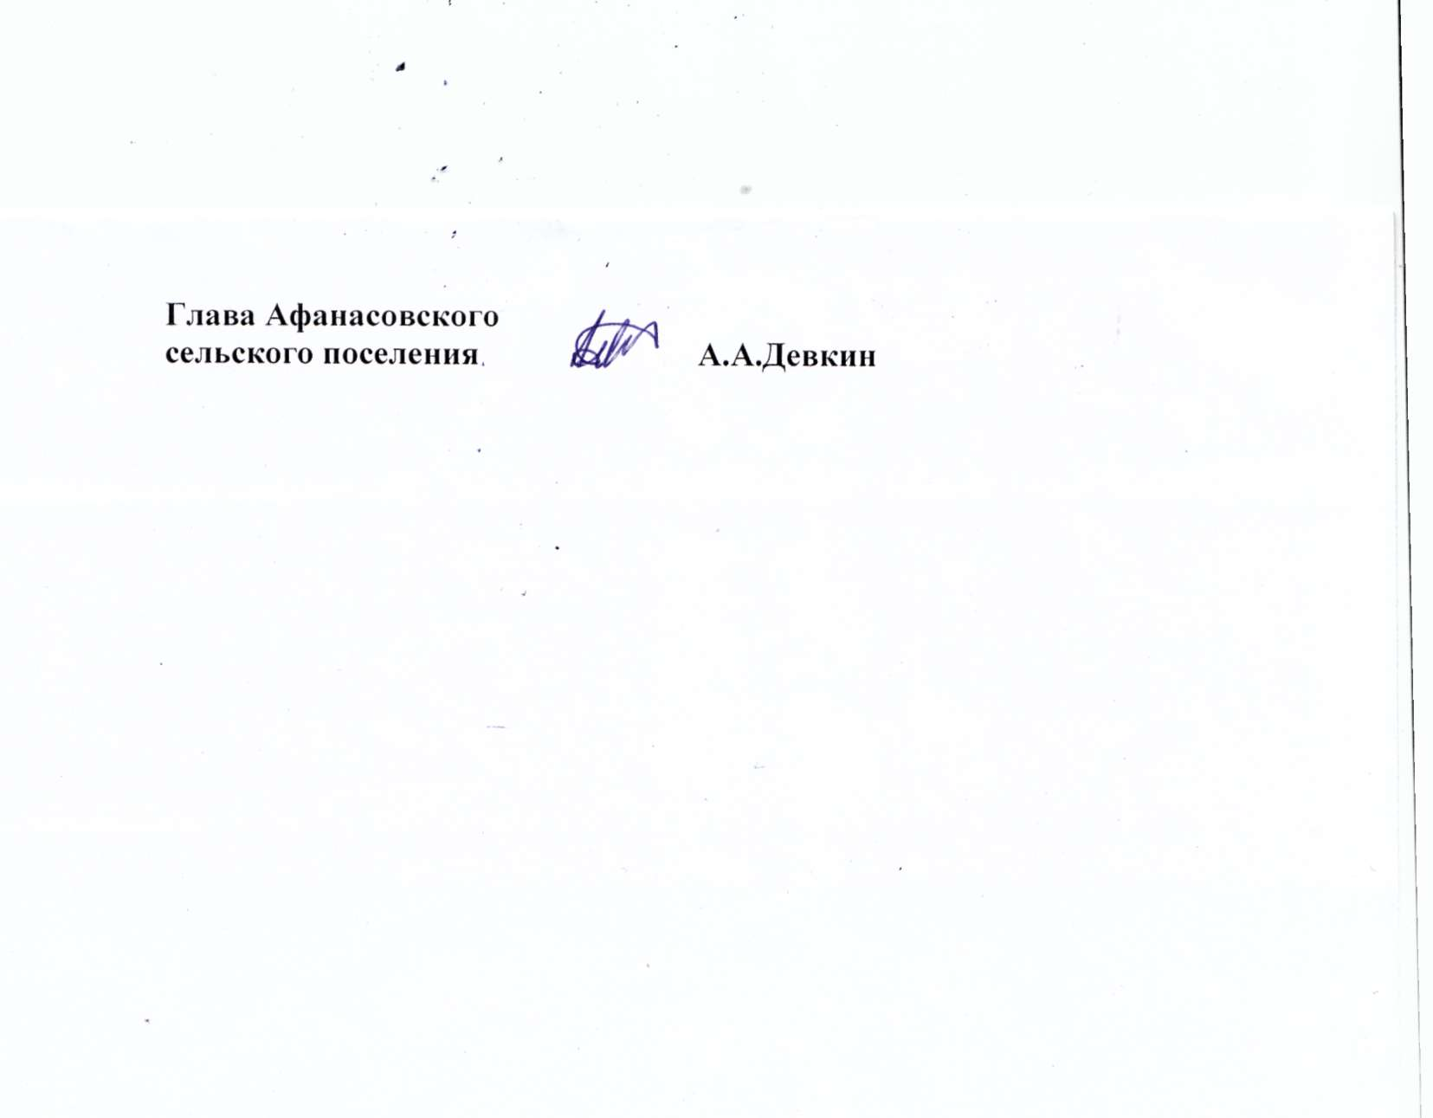 | А.А.Девкин

